Санкт-Петербургский Национальный Исследовательский  
Университет ИТМО

Факультет программной инженерии и компьютерной техники

**Домашняя работа №4**

По дискретной математике

Вариант 118

Выполнил:

Студент группы P3117

Кудрявцева Руслана Сергеевна

Преподаватель:

Поляков Владимир Иванович



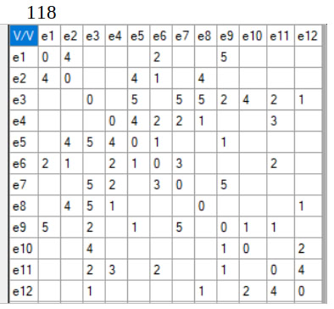

**Планаризовать граф**

Уберём веса (сделаем граф невзвешенным)

|  |  |  |  |  |  |  |  |  |  |  |  |  |
| --- | --- | --- | --- | --- | --- | --- | --- | --- | --- | --- | --- | --- |
| **V/V** | **x1** | **x2** | **x3** | **x4** | **x5** | **x6** | **x7** | **x8** | **x9** | **x10** | **x11** | **x12** |
| **x1** | *0* | *1* |  |  |  | *1* |  |  | *1* |  |  |  |
| **x2** | *1* | *0* |  |  | *1* | *1* |  | *1* |  |  |  |  |
| **x3** |  |  | *0* |  | *1* |  | *1* | *1* | *1* | *1* | *1* | *1* |
| **x4** |  |  |  | *0* | *1* | *1* | *1* | *1* |  |  | *1* |  |
| **x5** |  | *1* | *1* | *1* | *0* | *1* |  |  | *1* |  |  |  |
| **x6** | *1* | *1* |  | *1* | *1* | *0* | *1* |  |  |  | *1* |  |
| **x7** |  |  | *1* | *1* |  | *1* | *0* |  | *1* |  |  |  |
| **x8** |  | *1* | *1* | *1* |  |  |  | *0* |  |  |  | *1* |
| **x9** | *1* |  | *1* |  | *1* |  | *1* |  | *0* | *1* | *1* |  |
| **x10** |  |  | *1* |  |  |  |  |  | *1* | *0* |  | *1* |
| **x11** |  |  | *1* | *1* |  | *1* |  |  | *1* |  | *0* | *1* |
| **x12** |  |  | *1* |  |  |  |  | *1* |  | *1* | *1* | *0* |

## Нахождение гамильтонова цикла

Включаем в S вершину x1. S={x1}

Возможная вершина: x2. S={x1,x2}

Возможная вершина: x5. S={x1,x2,x5}

Возможная вершина: x3. S={x1,x2,x5,x3}

Возможная вершина: x7. S={x1,x2,x5,x3,x7}

Возможная вершина: x4. S={x1,x2,x5,x3,x7,x4}

Возможная вершина: x6. S={x1,x2,x5,x3,x4,x6}

Возможная вершина: x11. S={x1,x2,x5,x3,x4,x6,x11}

Возможная вершина: x9. S={x1,x2,x5,x3,x4,x6,x11,x9}

Возможная вершина: x10. S={x1,x2,x5,x3,x7,x4,x6,x11,x9,x10}

Возможная вершина: x12. S={x1,x2,x5,x3,x7,x4,x6,x11,x9,x10,x12}

Возможная вершина: x8. S={x1,x2,x5,x3,x7,x4,x6,x11,x9,x10,x12,x8}

## Построение графа пересечений G′

|  |  |  |  |  |  |  |  |  |  |  |  |  |
| --- | --- | --- | --- | --- | --- | --- | --- | --- | --- | --- | --- | --- |
| после перенумерации | x1 | x2 | x3 | x4 | x5 | x6 | x7 | x8 | x9 | x10 | x11 | x12 |
| до перенумерации | x1 | x2 | x5 | x3 | x7 | x4 | x8 | x12 | x10 | x9 | x11 | x6 |

## Матрица смежности с перенумерованными вершинами

|  |  |  |  |  |  |  |  |  |  |  |  |  |  |  |  |  |  |  |  |  |  |
| --- | --- | --- | --- | --- | --- | --- | --- | --- | --- | --- | --- | --- | --- | --- | --- | --- | --- | --- | --- | --- | --- |
|  | | x1 | | x2 | x3 | x4 | | x5 | | x6 | | x7 | | x8 | | x9 | x10 | x11 | | x12 | |
| x1 | | x2 | x5 | x3 | | x7 | | x4 | | x8 | | x12 | | x10 | x9 | x11 | | x6 | |
| x1 | x1 | | 0 | x | 0 | | 0 | | 0 | | 1 | | 0 | | 0 | 1 | 0 | | 0 | | 0 |
| x2 | x2 | |  | 0 | x | | 0 | | 1 | | 1 | | 0 | | 1 | 0 | 0 | | 0 | | 0 |
| x3 | x5 | |  |  | 0 | | x | | 1 | | 0 | | 1 | | 1 | 1 | 1 | | 1 | | 1 |
| x4 | x3 | |  |  |  | | 0 | | x | | 1 | | 1 | | 0 | 0 | 0 | | 1 | | 0 |
| x5 | x7 | |  |  |  | |  | | 0 | | x | | 0 | | 0 | 1 | 0 | | 0 | | 0 |
| x6 | x4 | |  |  |  | |  | |  | | 0 | | x | | 0 | 0 | 0 | | 1 | | 0 |
| x7 | x8 | |  |  |  | |  | |  | |  | | 0 | | x | 1 | 0 | | 0 | | 0 |
| x8 | x12 | |  |  |  | |  | |  | |  | |  | | 0 | x | 0 | | 0 | | 1 |
| x9 | x10 | |  |  |  | |  | |  | |  | |  | |  | 0 | x | | 1 | | 0 |
| x10 | x9 | |  |  |  | |  | |  | |  | |  | |  |  | 0 | | x | | 1 |
| x11 | x11 | |  |  |  | |  | |  | |  | |  | |  |  |  | | 0 | | x |
| x12 | x6 | |  |  |  | |  | |  | |  | |  | |  |  |  | |  | | 0 |

Определим p212, для чего в матрице R выделим подматрицу R212.

Ребро (x2x12) пересекается с (x1x10)

Определим p312, для чего в матрице R выделим подматрицу R312.

Ребро (x3x12) пересекается с (x1x10),(x2x7)

Определим p310, для чего в матрице R выделим подматрицу R310.

Ребро (x3x10) пересекается с (x2x7)

Определим p411, для чего в матрице R выделим подматрицу R411.

Ребро (x4x11) пересекается с (x1x10),(x2x7),(x3x6),(x3x10)

Определим p410, для чего в матрице R выделим подматрицу R410.

Ребро (x4x10) пересекается с (x2x7),(x3x6)

Определим p49, для чего в матрице R выделим подматрицу R49.

Ребро (x4x9) пересекается с (x2x7),(x3x6)

Определим p48, для чего в матрице R выделим подматрицу R48.

Ребро (x4x8) пересекается с (x2x7),(x3x6)

Определим p47, для чего в матрице R выделим подматрицу R47.

Ребро (x4x7) пересекается с (x3x6)

Определим p512, для чего в матрице R выделим подматрицу R512.

Ребро (x5x12) пересекается с (x1x10),(x2x7),(x3x6),(x3x10),(x4x7),(x4x8),(x4x9),(x4x10),(x4x11)

Определим p510, для чего в матрице R выделим подматрицу R510.

Ребро (x5x10) пересекается с (x2x7),(x3x6),(x4x7),(x4x8),(x4x9)

Определим p612, для чего в матрице R выделим подматрицу R612.

Ребро (x6x12) пересекается с (x1x10),(x2x7),(x3x10),(x4x7),(x4x8),(x4x9),(x4x10),(x4x11),(x5x10)

Определим p611, для чего в матрице R выделим подматрицу R611.

Ребро (x6x11) пересекается с (x1x10),(x2x7),(x3x10),(x4x7),(x4x8),(x4x9),(x4x10),(x5x10)

15 пересечений графа найдено, закончим поиск.

|  |  |  |  |  |  |  |  |  |  |  |  |  |  |  |  |  |  |
| --- | --- | --- | --- | --- | --- | --- | --- | --- | --- | --- | --- | --- | --- | --- | --- | --- | --- |
|  | | 1 | 2 | 3 | 4 | 5 | 6 | 7 | 8 | 9 | 10 | 11 | 12 | 13 | 14 | 15 | |
| p1 10 | p2 12 | p3 12 | p2 7 | p3 10 | p4 11 | p3 6 | p4 10 | p4 9 | p4 8 | p4 7 | p5 12 | p5 10 | p6 12 | p6 11 | |
| 1 | p1 10 | 1 | 1 | 1 | 0 | 0 | 1 | 0 | 0 | 0 | 0 | 0 | 1 | 0 | 1 | | 1 |
| 2 | p2 12 | 1 | 1 | 0 | 0 | 0 | 0 | 0 | 0 | 0 | 0 | 0 | 0 | 0 | 0 | | 0 |
| 3 | p3 12 | 1 | 0 | 1 | 1 | 0 | 0 | 0 | 0 | 0 | 0 | 0 | 0 | 0 | 0 | | 0 |
| 4 | p2 7 | 0 | 0 | 1 | 1 | 1 | 1 | 0 | 1 | 1 | 1 | 0 | 1 | 1 | 1 | | 1 |
| 5 | p3 10 | 0 | 0 | 0 | 1 | 1 | 1 | 0 | 0 | 0 | 0 | 0 | 1 | 0 | 1 | | 1 |
| 6 | p4 11 | 1 | 0 | 0 | 1 | 1 | 1 | 1 | 0 | 0 | 0 | 0 | 1 | 0 | 1 | | 0 |
| 7 | p3 6 | 0 | 0 | 0 | 0 | 0 | 1 | 1 | 1 | 1 | 1 | 1 | 1 | 1 | 0 | | 0 |
| 8 | p4 10 | 0 | 0 | 0 | 1 | 0 | 0 | 1 | 1 | 0 | 0 | 0 | 1 | 0 | 1 | | 1 |
| 9 | p4 9 | 0 | 0 | 0 | 1 | 0 | 0 | 1 | 0 | 1 | 0 | 0 | 1 | 1 | 1 | | 1 |
| 10 | p4 8 | 0 | 0 | 0 | 1 | 0 | 0 | 1 | 0 | 0 | 1 | 0 | 1 | 1 | 1 | | 1 |
| 11 | p4 7 | 0 | 0 | 0 | 0 | 0 | 0 | 1 | 0 | 0 | 0 | 1 | 1 | 1 | 1 | | 1 |
| 12 | p5 12 | 1 | 0 | 0 | 1 | 1 | 1 | 1 | 1 | 1 | 1 | 1 | 1 | 0 | 0 | | 0 |
| 13 | p5 10 | 0 | 0 | 0 | 1 | 0 | 0 | 1 | 0 | 1 | 1 | 1 | 0 | 1 | 1 | | 1 |
| 14 | p6 12 | 1 | 0 | 0 | 1 | 1 | 1 | 0 | 1 | 1 | 1 | 1 | 0 | 1 | 1 | | 0 |
| 15 | p6 11 | 1 | 0 | 0 | 1 | 1 | 0 | 0 | 1 | 1 | 1 | 1 | 0 | 1 | 0 | | 1 |

## Построение семейства ψG

В 1 строке ищем первый нулевой элемент - r1 4.

Записываем дизъюнкцию M1 4 = r1 ∨ r4 = 111001000001011 ∨ 001111011101111 = 111111011101111

В строке M1 4 находим номера нулевых элементов, составляем список J′={7,11}.

Записываем дизъюнкцию M1 4 7=M1 4 ∨ r7 = 111111011101111 ∨ 000001111111100 = 111111111111111

В строке M1 4 7 все 1. Построено ψ1={u1 10,u2 7,u3 6}

Записываем дизъюнкцию M1 4 11=M1 4∨r11=111111011101111∨000000100011111=111111111111111

В строке M1 4 11 все 1. Построено ψ2={u1 10,u2 7,u4 7}

Записываем дизъюнкцию M1 5=r1∨r5=111001000001011∨ 000111000001011 =111111000001011

В строке M1 5 находим номера нулевых элементов, составляем список J′={7,8,9,10,11,13}.

Записываем дизъюнкцию M1 5 7=M1 5∨r7=111111000001011∨000001111111100 =111111111111111

В строке M1 5 7 все 1. Построено ψ3={u1 10,u3 10,u3 6}

Записываем дизъюнкцию M1 5 8=M1 5∨r8=111111000001011∨000100110001011 =111111110001011

В строке M1 5 8 находим номера нулевых элементов, составляем список J′={9,10,11,13}.

Записываем дизъюнкцию M1 5 8 9=M1 5 8∨r9=111111110001011∨ 000100101001111 =111111111001111

В строке M1 5 8 9 находим номера нулевых элементов, составляем список J′={10,11}.

Записываем дизъюнкцию M1 5 8 9 10=M1 5 8 9∨r10=111111111001111∨ 000100100101111=111111111101111

В строке M1 5 8 9 10 находим номера нулевых элементов, составляем список J′={11}.

Записываем дизъюнкцию M1 5 8 9 10 11=M1 5 8 9 10∨r11=111111111101111∨ 000000100011111=111111111111111

В строке M1 5 8 9 10 11 все 1. Построено ψ4={u1 10,u3 10,u4 10,u4 9,u4 8,u4 7}

Записываем дизъюнкцию M1 5 8 9 11=M1 5 8 9∨r11=111111111001111 ∨000000100011111=111111111011111

В строке M1 5 8 9 11 остались незакрытые 0.

Записываем дизъюнкцию M1 5 8 10=M1 5 8∨r10=111111110001011 ∨000100100101111=111111110101111

В строке M1 5 8 10 находим номера нулевых элементов, составляем список J′={11}.

Строка 11 не закроет ноль на 9 позиции.

Записываем дизъюнкцию M1 5 8 11=M1 5 8∨r11=111111110001011 ∨000000100011111 =111111110011111

В строке M1 5 8 11 остались незакрытые 0.

Записываем дизъюнкцию M1 5 8 13=M1 5 8∨r13=111111110001011 ∨000100101110111 =111111111111111

В строке M1 5 8 13 все 1. Построено ψ5={u1 10,u3 10,u4 10,u5 10}

Записываем дизъюнкцию M1 5 9=M1 5∨r9=111111000001011 ∨000100101001111 =111111101001111

В строке M1 5 9 находим номера нулевых элементов, составляем список J′={10,11}.

Строки 10, 11 не закроют ноль на 8 позиции.

Записываем дизъюнкцию M1 5 10=M1 5∨r10=111111000001011 ∨000100100101111 =111111100101111

В строке M1 5 10 находим номера нулевых элементов, составляем список J′={11}.

Строка 11 не закроет нули на позициях 8, 9

Записываем дизъюнкцию M1 5 11=M1 5∨r11=111111000001011 ∨000000100011111 =111111100011111

В строке M1 5 11 остались незакрытые 0.

Записываем дизъюнкцию M1 5 13=M1 5∨r13=111111000001011 ∨000100101110111 =111111101111111

В строке M1 5 13 остались незакрытые 0.

Записываем дизъюнкцию M1 7=r1∨r7=111001000001011 ∨000001111111100 =111001111111111

В строке M1 7 остались незакрытые 0.

Записываем дизъюнкцию M1 8=r1∨r8=111001000001011 ∨000100110001011 =111101110001011

В строке M1 8 находим номера нулевых элементов, составляем список J′={9,10,11,13}.

Строки 9, 10, 11, 13 не закроют ноль на 5 позиции.

Записываем дизъюнкцию M1 9=r1∨r9=111001000001011 ∨000100101001111 =111101101001111

В строке M1 9 находим номера нулевых элементов, составляем список J′={10,11}.

Строки 10, 11 не закроют нули на позициях 5, 8

Записываем дизъюнкцию M1 10=r1∨r10=111001000001011 ∨000100100101111 =111101100101111

В строке M1 10 находим номера нулевых элементов, составляем список J′={11}.

Строка 11 не закроет нули на позициях 5, 8, 9

Записываем дизъюнкцию M1 11=r1∨r11=111001000001011 ∨000000100011111 =111001100011111

В строке M1 11 остались незакрытые 0.

Записываем дизъюнкцию M1 13=r1∨r13=111001000001011∨000100101110111 =111101101111111

В строке M1 13 остались незакрытые 0.

В 2 строке ищем первый нулевой элемент - r2 3.

Записываем дизъюнкцию M2 3=r2∨r3=110000000000000∨101100000000000 =111100000000000

В строке M2 3 находим номера нулевых элементов, составляем список J′={5,6,7,8,9,10,11,12,13,14,15}.

Записываем дизъюнкцию M2 3 5=M2 3∨r5=111100000000000∨000111000001011 =111111000001011

В строке M2 3 5 находим номера нулевых элементов, составляем список J′={7,8,9,10,11,13}.

Записываем дизъюнкцию M2 3 5 7=M2 3 5∨r7=111111000001011∨ 000001111111100 =111111111111111

В строке M2 3 5 7 все 1. Построено ψ6={u2 12,u3 12,u3 10,u3 6}

Записываем дизъюнкцию M2 3 5 8=M2 3 5∨r8=111111000001011∨ 000100110001011=111111110001011

В строке M2 3 5 8 находим номера нулевых элементов, составляем список J′={9,10,11,13}.

Записываем дизъюнкцию M2 3 5 8 9=M2 3 5 8∨r9=111111110001011∨ 000100101001111=111111111001111

В строке M2 3 5 8 9 находим номера нулевых элементов, составляем список J′={10,11}.

Записываем дизъюнкцию M2 3 5 8 9 10=M2 3 5 8 9∨r10=111111111001111 ∨ 000100100101111=111111111101111

В строке M2 3 5 8 9 10 находим номера нулевых элементов, составляем список J′={11}.

Записываем дизъюнкцию M2 3 5 8 9 10 11=M2 3 5 8 9 10∨r11=111111111101111 ∨ 000000100011111=111111111111111

В строке M2 3 5 8 9 10 11 все 1. Построено ψ7={u2 12,u3 12,u3 10,u4 10,u4 9,u4 8,u4 7}

Записываем дизъюнкцию M2 3 5 8 9 11=M2 3 5 8 9∨r11=111111111001111 ∨ 000000100011111=111111111011111

В строке M2 3 5 8 9 11 остались незакрытые 0.

Записываем дизъюнкцию M2 3 5 8 10=M2 3 5 8∨r10=111111110001011 ∨ 000100100101111=111111110101111

В строке M2 3 5 8 10 находим номера нулевых элементов, составляем список J′={11}.

Строка 11 не закроет ноль на 9 позиции.

Записываем дизъюнкцию M2 3 5 8 11=M2 3 5 8∨r11=111111110001011 ∨ 000000100011111=111111110011111

В строке M2 3 5 8 11 остались незакрытые 0.

Записываем дизъюнкцию M2 3 5 8 13=M2 3 5 8∨r13=111111110001011 ∨ 000100101110111=111111111111111

В строке M2 3 5 8 13 все 1. Построено ψ8={u2 12,u3 12,u3 10,u4 10,u5 10}

Записываем дизъюнкцию M2 3 5 9=M2 3 5∨r9=111111000001011 ∨ 000100101001111=111111101001111

В строке M2 3 5 9 находим номера нулевых элементов, составляем список J′={10,11}.

Строки 10, 11 не закроют ноль на 8 позиции.

Записываем дизъюнкцию M2 3 5 10=M2 3 5∨r10=111111000001011 ∨000100100101111=111111100101111

В строке M2 3 5 10 находим номера нулевых элементов, составляем список J′={11}.

Строка 11 не закроет нули на позициях 8, 9

Записываем дизъюнкцию M2 3 5 11=M2 3 5∨r11=111111000001011 ∨000000100011111=111111100011111

В строке M2 3 5 11 остались незакрытые 0.

Записываем дизъюнкцию M2 3 5 13=M2 3 5∨r13=111111000001011 ∨000100101110111=111111101111111

В строке M2 3 5 13 остались незакрытые 0.

Записываем дизъюнкцию M2 3 6=M2 3∨r6=111100000000000 ∨100111100001010 =111111100001010

В строке M2 3 6 находим номера нулевых элементов, составляем список J′={8,9,10,11,13,15}.

Записываем дизъюнкцию M2 3 6 8=M2 3 6∨r8=111111100001010 ∨000100110001011=111111110001011

В строке M2 3 6 8 находим номера нулевых элементов, составляем список J′={9,10,11,13}.

Записываем дизъюнкцию M2 3 6 8 9=M2 3 6 8∨r9=111111110001011 ∨000100101001111=111111111001111

В строке M2 3 6 8 9 находим номера нулевых элементов, составляем список J′={10,11}.

Записываем дизъюнкцию M2 3 6 8 9 10=M2 3 6 8 9∨r10=111111111001111 ∨000100100101111=111111111101111

В строке M2 3 6 8 9 10 находим номера нулевых элементов, составляем список J′={11}.

Записываем дизъюнкцию M2 3 6 8 9 10 11=M2 3 6 8 9 10∨r11=111111111101111 ∨000000100011111=111111111111111

В строке M2 3 6 8 9 10 11 все 1. Построено ψ9={u2 12,u3 12,u4 11,u4 10,u4 9,u4 8,u4 7}

Записываем дизъюнкцию M2 3 6 8 9 11=M2 3 6 8 9∨r11=111111111001111 ∨000000100011111=111111111011111

В строке M2 3 6 8 9 11 остались незакрытые 0.

Записываем дизъюнкцию M2 3 6 8 10=M2 3 6 8∨r10=111111110001011 ∨000100100101111=111111110101111

В строке M2 3 6 8 10 находим номера нулевых элементов, составляем список J′={11}.

Строка 11 не закроет ноль на 9 позиции.

Записываем дизъюнкцию M2 3 6 8 11=M2 3 6 8∨r11=111111110001011 ∨000000100011111=111111110011111

В строке M2 3 6 8 11 остались незакрытые 0.

Записываем дизъюнкцию M2 3 6 8 13=M2 3 6 8∨r13=111111110001011 ∨000100101110111=111111111111111

В строке M2 3 6 8 13 все 1. Построено ψ10={u2 12,u3 12,u4 11,u4 10,u5 10}

Записываем дизъюнкцию M2 3 6 9=M2 3 6∨r9=111111100001010 ∨ 000100101001111=111111101001111

В строке M2 3 6 9 находим номера нулевых элементов, составляем список J′={10,11}.

Строки 10, 11 не закроют ноль на 8 позиции.

Записываем дизъюнкцию M2 3 6 10=M2 3 6∨r10=111111100001010 ∨ 000100100101111=111111100101111

В строке M2 3 6 10 находим номера нулевых элементов, составляем список J′={11}.

Строка 11 не закроет нули на позициях 8, 9

Записываем дизъюнкцию M2 3 6 11=M2 3 6∨r11=111111100001010 ∨ 000000100011111 =111111100011111

В строке M2 3 6 11 остались незакрытые 0.

Записываем дизъюнкцию M2 3 6 13=M2 3 6∨r13=111111100001010 ∨ 000100101110111 =111111101111111

В строке M2 3 6 13 остались незакрытые 0.

Записываем дизъюнкцию M2 3 6 15=M2 3 6∨r15=111111100001010 ∨ 100110011110101 =111111111111111

В строке M2 3 6 15 все 1. Построено ψ11={u2 12,u3 12,u4 11,u6 11}

Записываем дизъюнкцию M2 3 7=M2 3∨r7=111100000000000 ∨000001111111100 =111101111111100

В строке M2 3 7 находим номера нулевых элементов, составляем список J′={14,15}.

Записываем дизъюнкцию M2 3 7 14=M2 3 7∨r14=111101111111100 ∨100111011110110 =111111111111110

В строке M2 3 7 14 находим номера нулевых элементов, составляем список J′={15}.

Записываем дизъюнкцию M2 3 7 14 15=M2 3 7 14∨r15=111111111111110 ∨ 100110011110101 =111111111111111

В строке M2 3 7 14 15 все 1. Построено ψ12={u2 12,u3 12,u3 6,u6 12,u6 11}

Записываем дизъюнкцию M2 3 7 15=M2 3 7∨r15=111101111111100 ∨100110011110101 =111111111111101

В строке M2 3 7 15 остались незакрытые 0.

Записываем дизъюнкцию M2 3 8=M2 3∨r8=111100000000000 ∨000100110001011 =111100110001011

В строке M2 3 8 находим номера нулевых элементов, составляем список J′={9,10,11,13}.

Строки 9, 10, 11, 13 не закроют нули на позициях 5, 6

Записываем дизъюнкцию M2 3 9=M2 3∨r9=111100000000000 ∨ 000100101001111 =111100101001111

В строке M2 3 9 находим номера нулевых элементов, составляем список J′={10,11}.

Строки 10, 11 не закроют нули на позициях 5, 6, 8

Записываем дизъюнкцию M2 3 10=M2 3∨r10=111100000000000 ∨ 000100100101111 =111100100101111

В строке M2 3 10 находим номера нулевых элементов, составляем список J′={11}.

Строка 11 не закроет нули на позициях 5, 6, 8, 9

Записываем дизъюнкцию M2 3 11=M2 3∨r11=111100000000000 ∨000000100011111 =111100100011111

В строке M2 3 11 остались незакрытые 0.

Записываем дизъюнкцию M2 3 12=M2 3∨r12=111100000000000 ∨100111111111000 =111111111111000

В строке M2 3 12 находим номера нулевых элементов, составляем список J′={13,14,15}.

Записываем дизъюнкцию M2 3 12 13=M2 3 12∨r13=111111111111000 ∨ 000100101110111 =111111111111111

В строке M2 3 12 13 все 1. Построено ψ13={u2 12,u3 12,u5 12,u5 10}

Записываем дизъюнкцию M2 3 12 14=M2 3 12∨r14=111111111111000 ∨ 100111011110110 =111111111111110

В строке M2 3 12 14 находим номера нулевых элементов, составляем список J′={15}.

Записываем дизъюнкцию M2 3 12 14 15=M2 3 12 14∨r15=111111111111110 ∨ 100110011110101=111111111111111

В строке M2 3 12 14 15 все 1. Построено ψ14={u2 12,u3 12,u5 12,u6 12,u6 11}

Записываем дизъюнкцию M2 3 12 15=M2 3 12∨r15=111111111111000 ∨ 100110011110101=111111111111101

В строке M2 3 12 15 остались незакрытые 0.

Записываем дизъюнкцию M2 3 13=M2 3∨r13=111100000000000 ∨ 000100101110111=111100101110111

В строке M2 3 13 остались незакрытые 0.

Записываем дизъюнкцию M2 3 14=M2 3∨r14=111100000000000 ∨ 100111011110110 =111111011110110

В строке M2 3 14 находим номера нулевых элементов, составляем список J′={15}.

Строка 15 не закроет нули на позициях 7, 12

Записываем дизъюнкцию M2 3 15=M2 3∨r15=111100000000000 ∨ 100110011110101 =111110011110101

В строке M2 3 15 остались незакрытые 0.

Записываем дизъюнкцию M2 4=r2∨r4=110000000000000∨ 001111011101111 =111111011101111

В строке M2 4 находим номера нулевых элементов, составляем список J′={7,11}.

Записываем дизъюнкцию M2 4 7=M2 4∨r7=111111011101111 ∨000001111111100 =111111111111111

В строке M2 4 7 все 1. Построено ψ15={u2 12,u2 7,u3 6}

Записываем дизъюнкцию M2 4 11=M2 4∨r11=111111011101111∨ 000000100011111 =111111111111111

В строке M2 4 11 все 1. Построено ψ16={u2 12,u2 7,u4 7}

Записываем дизъюнкцию M2 5=r2∨r5=110000000000000 ∨000111000001011 =110111000001011

В строке M2 5 находим номера нулевых элементов, составляем список J′={7,8,9,10,11,13}.

Строки 7, 8, 9, 10, 11, 13 не закроют ноль на 3 позиции.

Записываем дизъюнкцию M2 6=r2∨r6=110000000000000 ∨100111100001010 =110111100001010

В строке M2 6 находим номера нулевых элементов, составляем список J′={8,9,10,11,13,15}.

Строки 8, 9, 10, 11, 13, 15 не закроют ноль на 3 позиции.

Записываем дизъюнкцию M2 7=r2∨r7=110000000000000 ∨000001111111100 =110001111111100

В строке M2 7 находим номера нулевых элементов, составляем список J′={14,15}.

Строки 14, 15 не закроют ноль на 3 позиции.

Записываем дизъюнкцию M2 8=r2∨r8=110000000000000 ∨000100110001011 =110100110001011

В строке M2 8 находим номера нулевых элементов, составляем список J′={9,10,11,13}.

Строки 9, 10, 11, 13 не закроют нули на позициях 3, 5, 6

Записываем дизъюнкцию M2 9=r2∨r9=110000000000000 ∨ 000100101001111 =110100101001111

В строке M2 9 находим номера нулевых элементов, составляем список J′={10,11}.

Строки 10, 11 не закроют нули на позициях 3, 5, 6, 8

Записываем дизъюнкцию M2 10=r2∨r10=110000000000000∨000100100101111 =110100100101111

В строке M2 10 находим номера нулевых элементов, составляем список J′={11}.

Строка 11 не закроет нули на позициях 3, 5, 6, 8, 9

Записываем дизъюнкцию M2 11=r2∨r11=110000000000000∨000000100011111 =110000100011111

В строке M2 11 остались незакрытые 0.

Записываем дизъюнкцию M2 12=r2∨r12=110000000000000∨100111111111000 =110111111111000

В строке M2 12 находим номера нулевых элементов, составляем список J′={13,14,15}.

Строки 13, 14, 15 не закроют ноль на 3 позиции.

Записываем дизъюнкцию M2 13=r2∨r13=110000000000000∨ 000100101110111 =110100101110111

В строке M2 13 остались незакрытые 0.

Записываем дизъюнкцию M2 14=r2∨r14=110000000000000∨ 100111011110110 =110111011110110

В строке M2 14 находим номера нулевых элементов, составляем список J′={15}.

Строка 15 не закроет нули на позициях 3, 7, 12

Записываем дизъюнкцию M2 15=r2∨r15=110000000000000∨ 100110011110101 =110110011110101

В строке M2 15 остались незакрытые 0.

Из матрицы R(G′) видно, что строки с номерами j > 2 не смогут закрыть ноль в позиции 2.

Семейство максимальных внутренне устойчивых множеств ψG построено. Это:

ψ1={u1 10,u2 7,u3 6}

ψ2={u1 10,u2 7,u4 7}

ψ3={u1 10,u3 10,u3 6}

ψ4={u1 10,u3 10,u4 10,u4 9,u4 8,u4 7}

ψ5={u1 10,u3 10,u4 10,u5 10}

ψ6={u2 12,u3 12,u3 10,u3 6}

ψ7={u2 12,u3 12,u3 10,u4 10,u4 9,u4 8,u4 7}

ψ8={u2 12,u3 12,u3 10,u4 10,u5 10}

ψ9={u2 12,u3 12,u4 11,u4 10,u4 9,u4 8,u4 7}

ψ10={u2 12,u3 12,u4 11,u4 10,u5 10}

ψ11={u2 12,u3 12,u4 11,u6 11}

ψ12={u2 12,u3 12,u3 6,u6 12,u6 11}

ψ13={u2 12,u3 12,u5 12,u5 10}

ψ14={u2 12,u3 12,u5 12,u6 12,u6 11}

ψ15={u2 12,u2 7,u3 6}

ψ16={u2 12,u2 7,u4 7}

Для всех множеств построим матрицу значений критерия αγβ=|ψγ|+|ψβ|−|ψγ∩ψβ|:

|  |  |  |  |  |  |  |  |  |  |  |  |  |  |  |  |  |
| --- | --- | --- | --- | --- | --- | --- | --- | --- | --- | --- | --- | --- | --- | --- | --- | --- |
|  | **ψ1** | **ψ2** | **ψ3** | **ψ4** | **ψ5** | **ψ6** | **ψ7** | **ψ8** | **ψ9** | **ψ10** | **ψ11** | **ψ12** | **ψ13** | **ψ14** | **ψ15** | **ψ16** |
| **ψ1** | 0 | 4 | 4 | 8 | 6 | 6 | 10 | 8 | 10 | 8 | 7 | 7 | 7 | 8 | 4 | 5 |
| **ψ2** |  | 0 | 5 | 7 | 6 | 7 | 9 | 8 | 9 | 8 | 7 | 8 | 7 | 8 | 5 | 4 |
| **ψ3** |  |  | 0 | 7 | 5 | 5 | 9 | 7 | 10 | 8 | 7 | 7 | 7 | 8 | 5 | 6 |
| **ψ4** |  |  |  | 0 | 7 | 9 | 8 | 9 | 9 | 10 | 10 | 11 | 10 | 11 | 9 | 8 |
| **ψ5** |  |  |  |  | 0 | 7 | 9 | 6 | 10 | 7 | 8 | 9 | 7 | 9 | 7 | 7 |
| **ψ6** |  |  |  |  |  | 0 | 8 | 6 | 9 | 7 | 6 | 6 | 6 | 7 | 5 | 6 |
| **ψ7** |  |  |  |  |  |  | 0 | 8 | 8 | 9 | 9 | 10 | 9 | 10 | 9 | 8 |
| **ψ8** |  |  |  |  |  |  |  | 0 | 9 | 6 | 7 | 8 | 6 | 8 | 7 | 7 |
| **ψ9** |  |  |  |  |  |  |  |  | 0 | 8 | 8 | 10 | 9 | 10 | 9 | 8 |
| **ψ10** |  |  |  |  |  |  |  |  |  | 0 | 6 | 8 | 6 | 8 | 7 | 7 |
| **ψ11** |  |  |  |  |  |  |  |  |  |  | 0 | 6 | 6 | 6 | 6 | 6 |
| **ψ12** |  |  |  |  |  |  |  |  |  |  |  | 0 | 7 | 6 | 6 | 7 |
| **ψ13** |  |  |  |  |  |  |  |  |  |  |  |  | 0 | 6 | 6 | 6 |
| **ψ14** |  |  |  |  |  |  |  |  |  |  |  |  |  | 0 | 7 | 7 |
| **ψ15** |  |  |  |  |  |  |  |  |  |  |  |  |  |  | 0 | 4 |
| **ψ16** |  |  |  |  |  |  |  |  |  |  |  |  |  |  |  | 0 |

max αγβ = α412 = 11

ψ4={u1 10,u3 10,u4 10,u4 9,u4 8,u4 7}

ψ12={u2 12,u3 12,u3 6,u6 12,u6 11}

В суграфе Н, содержащем максимальное число непересекающихся ребер, ребра, вошедшие в ψ4, проводим внутри гамильтонова цикла, а в ψ12 — вне его:

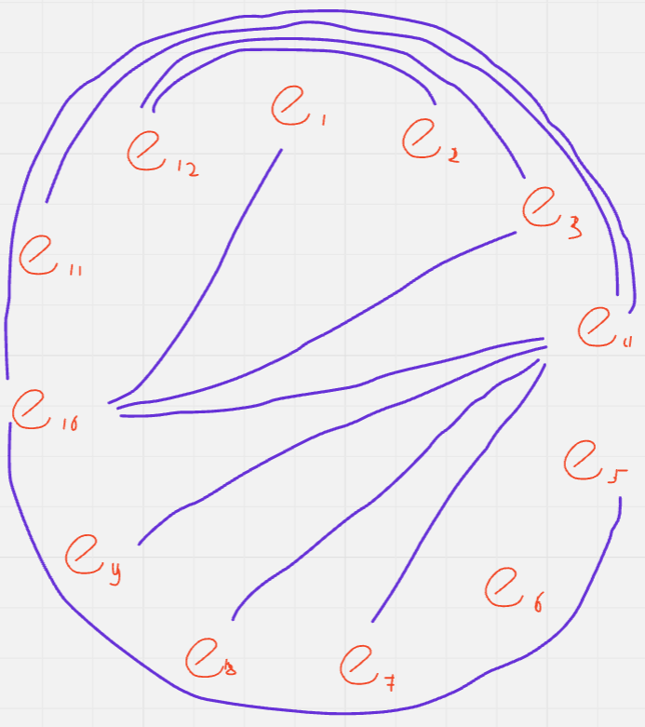

Удалим из сем-ва множеств те, которые вошли в ψ4 и ψ12

ψ1={u2 7}

ψ2={u2 7}

ψ3={}

ψ4={}

ψ5={u5 10}

ψ6={}

ψ7={}

ψ8={u5 10}

ψ9={u4 11}

ψ10={u4 11,u5 10}

ψ11={u4 11}

ψ12={}

ψ13={u5 12,u5 10}

ψ14={u5 12}

ψ15={u2 7}

ψ16={u2 7}

Удаляем ψ3, ψ4, ψ6, ψ7, ψ12 так как они пусты и объединяем одинаковые семейства

max αγδ = 3, дает пара множеств: ψ10, ψ13.

ψ10={u4 11,u5 10}

ψ13={u5 12,u5 10}

В суграфе Н, содержащем максимальное число непересекающихся ребер, ребра, вошедшие в ψ10, проводим внутри гамильтонова цикла, а в ψ13 — вне его:

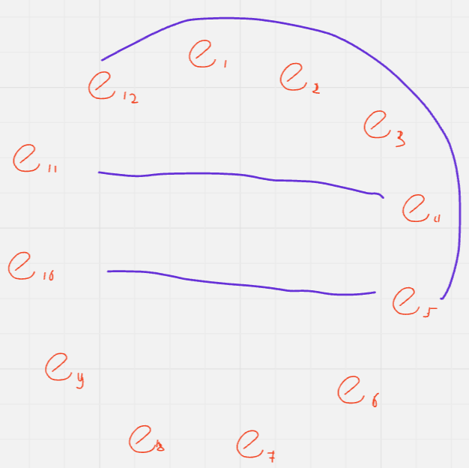

Удалим из сем-ва множеств те, которые вошли в ψ1 и ψ9

ψ1={u2 7}

ψ2={u2 7}

ψ5={}

ψ8={}

ψ9={}

ψ10={}

ψ11={}

ψ13={}

ψ14={}

ψ15={u2 7}

ψ16={u2 7}

Удаляем ψ5, ψ8, ψ9, ψ10, ψ11, ψ13, ψ14 так как они пусты и объединяем одинаковые семейства

max αγδ = 2, дает пара множеств: ψ1, ψ2.

ψ1={u2 7}

ψ2={u2 7}

В суграфе Н, содержащем максимальное число непересекающихся ребер, ребра, вошедшие в ψ1, проводим внутри гамильтонова цикла, а в ψ2 — вне его:

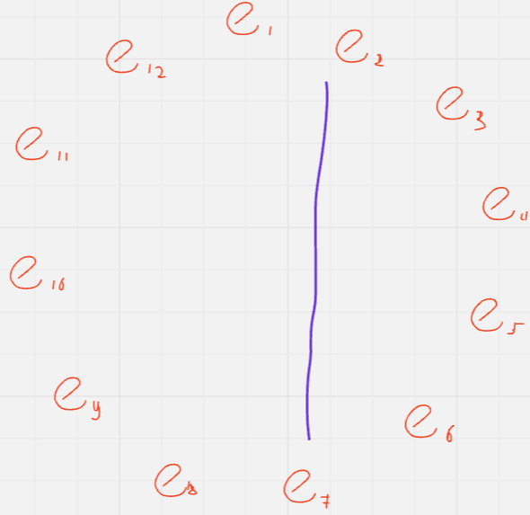

Удалим из сем-ва множеств те, которые вошли в ψ1 и ψ2

ψ1={}

ψ2={}

ψ15={}

ψ16={}

В ΨG’ пусто – **граф планаризирован**.

Толщина графа m=2.